PATHENOCISSUS QUINQUEFOLIA - PIECLAPU MEŽVĪNS

Zinātniskais nosaukums: Pathenocissus quinquefolia (L.) Planch., Vitaceae - vīnkoku dzimta
Sinonīmi: nav

SUGAS APRAKSTS
Pathenocissus quinquefolia (1. un 3. attēls) ir vasarzaļa, līdz 20 m augtu kāpelējoša kokveida liāna. Vecāku asu miza pelēka, bet jaunāku dzimumu miza sarkanīga vai zaļgana. Dzinumi šķērsgriezumā apaļi, vītnes ar 5-8 atzarojumiem, kam galā bieži paplašinājums. Lapas staraini saliktas no 5 eliptiskām līdz iegareni otrādi olveida, galā smailām, 4-10 cm garām lapiņām ar kātiņu. Lapas parasti kailas, virspusē nespodri zaļas, apakšpusē zilganas, rudenī koši sarkanas līdz karmīna sarkanas. Ziedkopas - lielas galotnes skaras, 8 -12 cm platas. Augļi 6 mm plati, zilganmelni ar vāju apsarmi, ar 2-3 sēklām. Zied jūnijā, augļi nogatavojas septembrī, oktobrī (Cinovskis 1979, Mauriņš, Zvirgzds 2006).

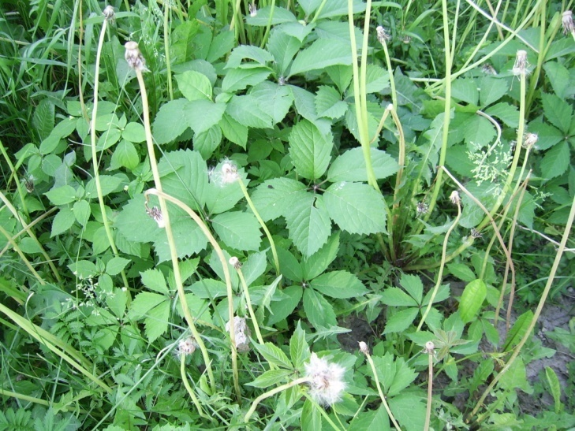
1. attēls Parthenocissus quiqeufolia pie pamestas mājvietas Jēkabpilī (foto N. Romanceviča).

Dabiskā izplatība
Savvaļā aug Ziemeļamerikas A daļā no Jaunanglijas līdz Floridai, uz R līdz Meksikai, Ohaio, Illinoisai un Misūri, galvenokārt lapu koku un jauktu mežu pamežā.

SUGAS IZPLATĪBA
Introdukcijas vēsture un ģeogrāfiskā izplatīšanās
Eiropā parādījās 1887.g. (Végh et al. 2015). Lielbritānijā introducēts 1629.g., savvaļā konstatēts 1927.g. ( Booy et al. 2015, Pilkington 2011). Latvijā Zigra sēklu katalogā minēts 1847. g. (Laiviņš et al. 2009).

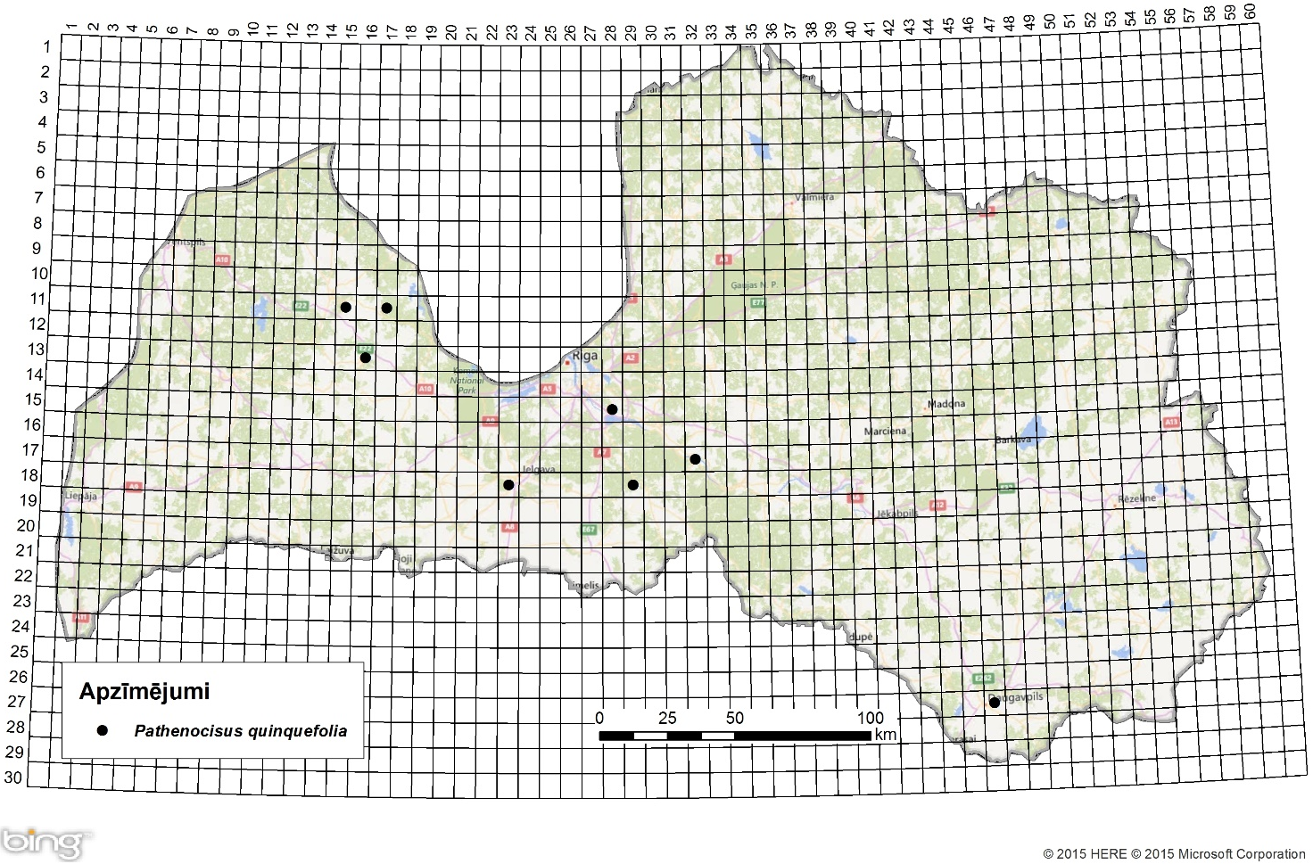
2. attēls. Pieclapu mežvīna izplatība Latvijā. Aktuālo atradņu izvietojums Latvijas ģeobotāniskā tīkla kvadrātos, situācija uz 2015. gadu.

Introdukcijas ceļi
Galvenais sugas introdukcijas ceļš - dārzniecība, ainavu arhitektūra.

Sugas statuss reģionā
Lielbritānijā labi nostabilizējis un izplatījies Anglijas dienvidos, citā teritorijas daļā izklaidus un turpina izplatīties.

Sugas statuss Baltijas valstīs
M. Laiviņš (2009) norāda, ka suga Latvijā naturalizējas vāji. Nav ziņu par sugas statusu Lietuvā un Igaunijā.

EKOLOĢIJA
Biotopa raksturojums
Plaši audzē dārzos, bet suga ir konstatēta ruderālos biotopos, upju krastos un dzelzceļa malās, pie pamestām mājām, ceļmalās, vecajos dzīvžogos.

Dzīves cikls
Zied jūnijā, augļi nogatavojas septembrī, oktobrī.
Izplatīšanās
Veģetatīvi ar noliektņiem. Sēklas augļos nogatavojas reti.

IETEKME
Ietekme uz vidi
Veido blīvu audzi, kas rada lielu noēnojumu, samazinot sugu bioloģisko daudzveidību.

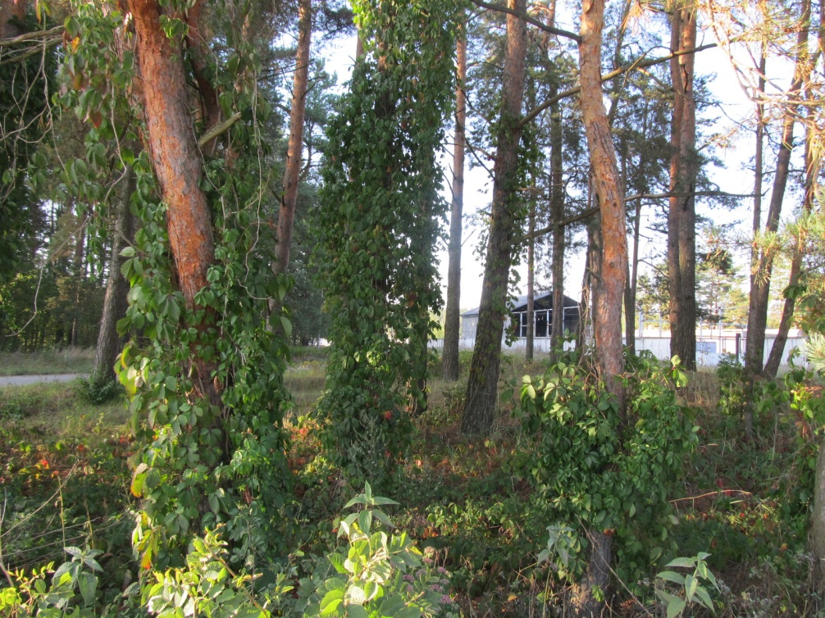
3. attēls. P. quiquefolia audze Daugavpilī, Ruģeļu mikrorajona pilsētas mežos (foto P. Evarts-Bunders).

Ģenētiskā ietekme
Nav zināma sugas ģenētiskā ietekme.

Ietekme uz cilvēka veselību
P. quinquefolia augļi ir indīgi un augs var izraisīt alerģiskus izsitumus.

Ekonomiskā un sociālā ietekme (pozitīva/negatīva)
Ļoti dekoratīvs dzīvžogos, īpaši rudenī. Tautas medicīnā pieclapu mežvīns tiek lietots ievainojumu un uztūkumu ārstēšanā.

IEROBEŽOŠANAS PASĀKUMI
Preventīvie pasākumi
Lai novērstu sugas izplatības, vispirms vajadzētu izvairīties no pieclapu mežvīna audzēšanas apstādījumos, no kurienes tie var nokļūt dabiskajos biotopos.

Izskaušanas, kontroles un uzraudzības pasākumi
Veco stumbru nociršana un jauno augu stīgu sadedzināšana.

Informācija un izglītošana
Nav saņemti ziņojumi par informācijas un izpratnes veidošanas kampaņām.

Pētniecība
Suga iekļaujama invazīvo sugu monitoringa programmā kā papildus monitorējama invazīva augu suga, par tās izplatību valstī trūkst aktuālu pētījumu.

Ekspertu ieteikumi un komentāri

Suga uzskatāma par bīstamu, invazīvu taksonu valsts teritorijā. Uz invazīvo sugu monitoringa datu balstītas analīzes izskatīt iespēju veikt labojumus Ministru kabineta 2008.gada 30.jūnija noteikumos Nr.468 Invazīvo augu sugu saraksts, papildinot to ar pieclapu mežvīnu.

Izmantotā literatūra:
- Cinovskis R. 1979. Latvijas PSR ieteicamo krāšņumaugu sortiments. Koki un krūmi. – Rīga, Zinātne, 276 lpp.
- Laiviņš M., Bice M., Krampis I., Knape Dz., Šmite D., Šulcs V. 2009. Latvijas kokaugu atlants. – Rīga, Latvijas Universitātes Bioloģijas institūts, Apgāds Mantojums. www.kurtuesi.lv/flora (internet-based atlas version)
- Mauriņš A., Zvirgzds A. 2006. Parthenocissus quiquefolia In: Dendroloģija., LU Akadēmiskais apgāds. 248-249.
- Booy O., Wade M., Roy H. 2015. Parthenocissus quinquefolia In: Field Guide to the invasive plants & animals of Britain. Boolmsbury publishing., 62.
- Pilkington S. 2011. Parthenocissus quinquefolia In: www.nonaticespecies.org Accesed date: 17.11.2015. http://www.nonnativespecies.org/factsheet/factsheet.cfm?speciesId=2549
- Végh B., Schmidt G., Diószegi M. 2015. Characteristics of invasive taxa of Parthenocissus in the Buda Arboretum, Hungary. In: Scientific papers. Series B, Horticulture Vol. LIX. http://www.cabi.org/isc/FullTextPDF/2015/20153335902.pdf Apmeklējuma datums 21.11.2015.

Faktu lapu sagatavoja Nataļja Romanceviča

